DIE SCHWEIZ
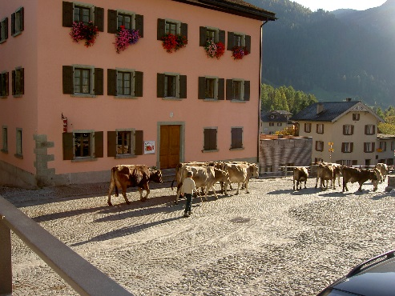
Mein Sohn und seine Frau haben 20 Jahre in der Schweiz gelebt. Wir haben sie viel Mal besucht. Als wir da gewesen sind, sind wir zusammen rundum Schweiz gefahren. Das Land ist sehr schön und sauber. Es gibt 133 Städte und viele hübsche Dörfer.
Die Stadt Spügen

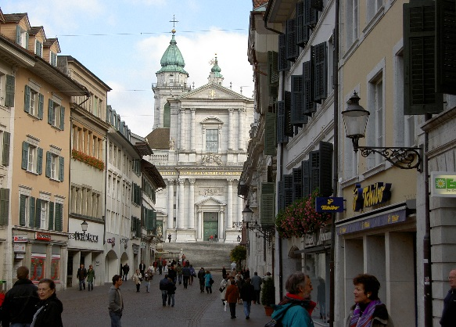
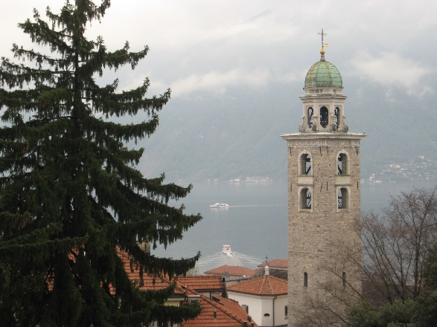
In jeder Stadt und in jedem Dorf gibt es manche Kircher.
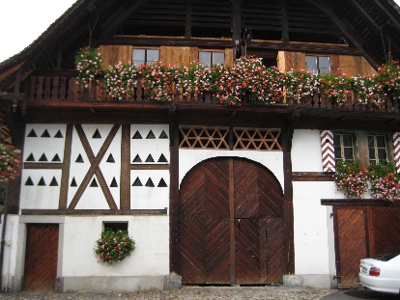
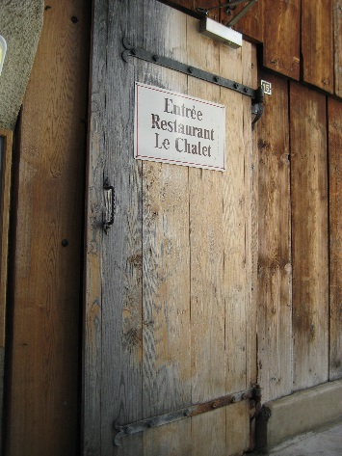
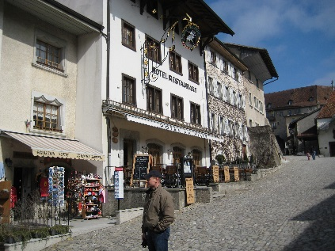
Die schweizerischen Menschen bewerten alte Gebäude. Die Kriege haben sie nicht zerstört.
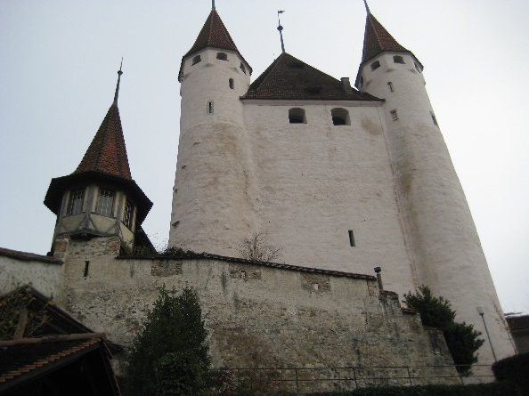
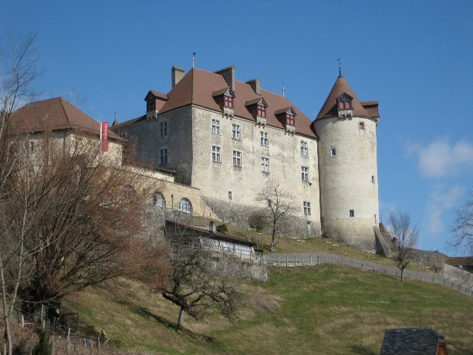
In der Stadt Gruyere

In der Stadt Thun

Alte Schlösser erzählen die Geschichte.
Die alten Brücken, die aus Holz gemacht sind, erinnern uns an den Film “Die Brücken am Fluβ”.
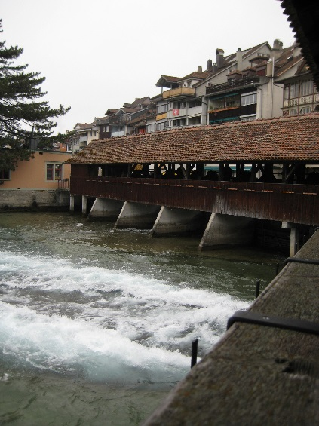
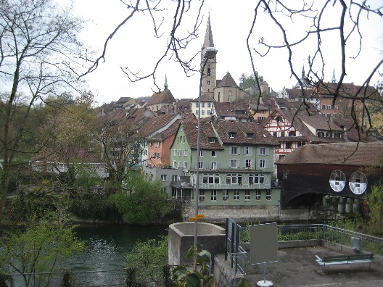
Baden Thun

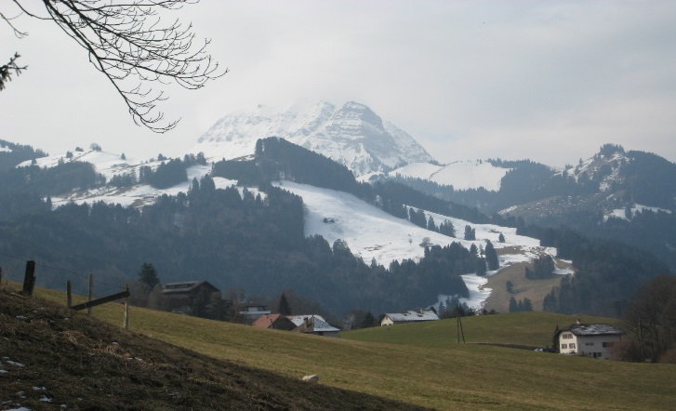
Überall können wir Berge sehen.

In St.Moritz im September
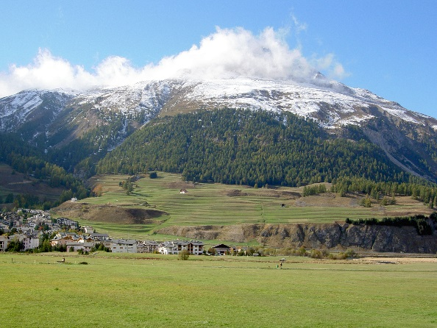
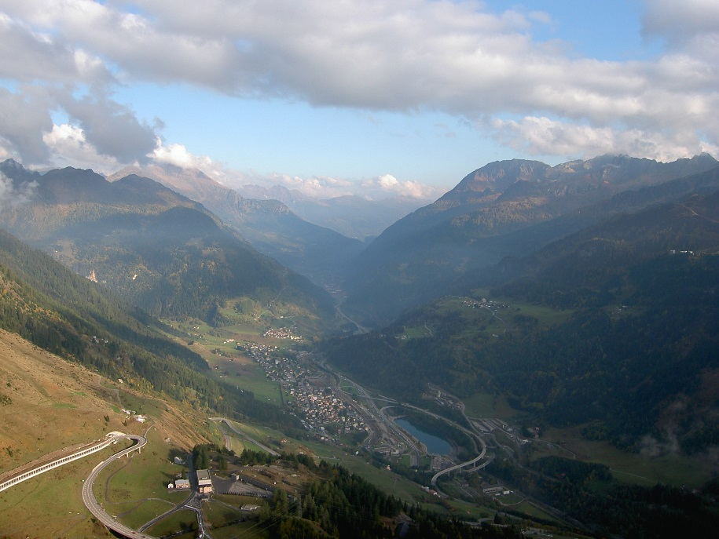
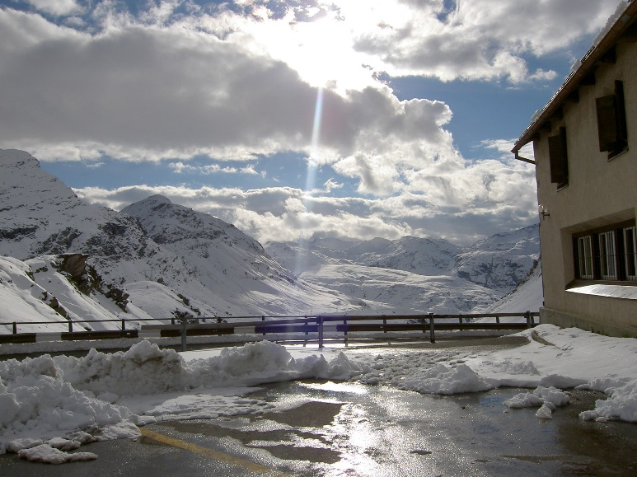
Über St. Gothard in 2000 Meter Höhe
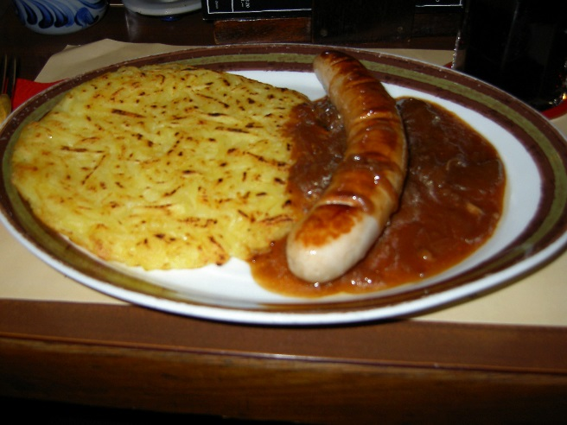
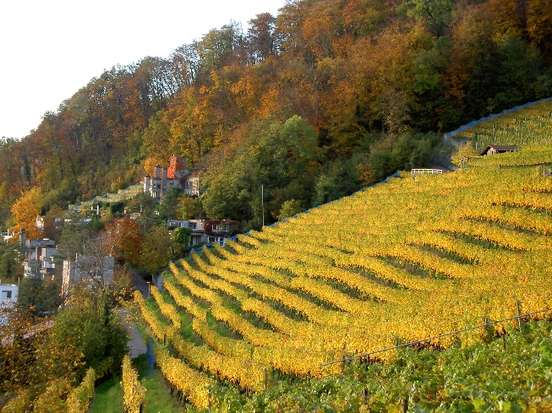

Weingarten können wir auch Typisches schweizerisches Essen:
in den Städten sehen. Rösti und Bratwurst

Zürich
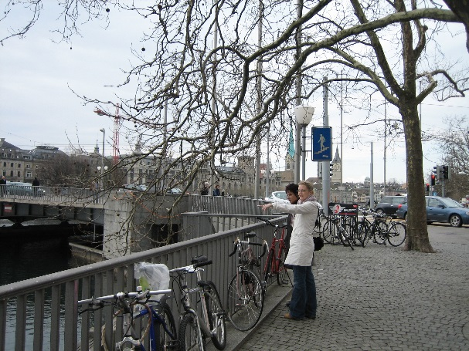
Zürich ist die wichtigste Businesstadt. Sie liegt an der Limmat am Ausfluβ des Zürichsees. Da gibt es ungefär 380 000 Einwohner.

b

An der Limmat Der Zürichsee im Februar

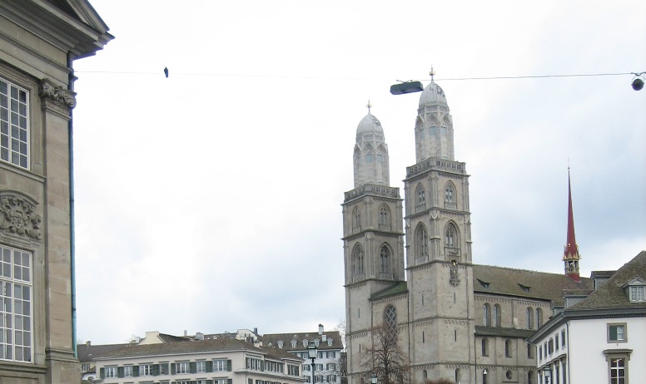
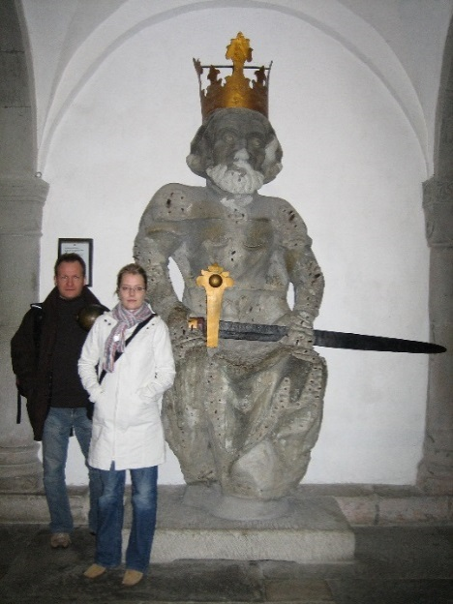

In dieser Grossmünsterkirche gibt es eine Sitzfigur von Kaiser der Grossen.

Vor einigen Jahren waren wir wieder in Zürich. Wir spatzierten auf der luxuriösen Bahnhofstrasse.
Wir machten Schaufenstereinkäufe. Es gab da ein sehr feines Uhrgeschäft. Ich sah da eine
schöne, briliante Armbanduhr. Der Preis war 10 000€. Ich fragte meinen Mann, ob er mir eine
solche Uhr kaufen wollte. Er verspach: “Ja - aber erst dann, wenn du deinen hundertsten
Geburtstag feierst.”
Natürlich will ich ein gutes, langes Leben haben, aber mein Mann sollte schon 104 Jahre alt sein,
wenn er die Uhr kaufen würde. Jaa-a! ☺

